КАНДИДАТЫ
на должность Главы муниципального образования «Екатериновское сельское поселение» Матвеево-Курганского района Ростовской области
Алексеев  Александр Константинович |  | Рудковский  Александр Анатольевич |  |  | Шембелев  Александр Викторович
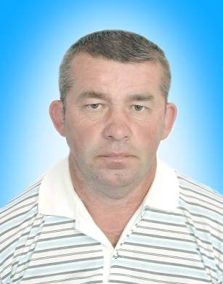 | 1958 года рождения; место жительства Ростовская область, Матвеево-Курганский район, с. Екатериновка; депутат Собрания депутатов Екатериновского сельского поселения, работает на непостоянной основе; ООО «Агрофирма «Раздолье», старший механик; выдвинут Матвеево-Курганским местным отделением политической партии «Коммунистическая партия Российской Федерации»; член КПРФ, член бюро Екатериновского первичного отделения | 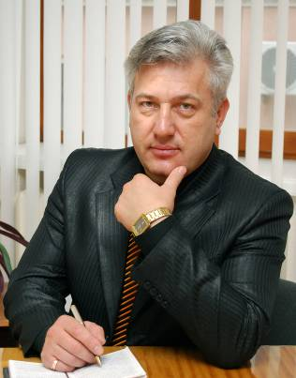 | 1966 года рождения; место жительства Ростовская область, Матвеево-Курганский район, с. Григорьевка; администрация Екатериновского сельского поселения, глава поселения; выдвинут Матвеево-Курганским местным отделением Ростовского регионального отделения Всероссийской политической партии «ЕДИНАЯ РОССИЯ»; член политической партии «ЕДИНАЯ РОССИЯ» |  | 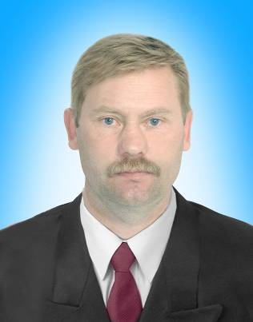 | 1968 года рождения; место жительства Ростовская область, Матвеево-Курганский район, с. Екатериновка; администрация Екатериновского сельского поселения, сторож; самовыдвижение; основание регистрации – подписи избирателей
Алексеев Александр Константинович родился в  селе Екатериновка Матвеево-Курганского района Ростовской области  1965-1975 год учился в Екатериновской средней школе.  1975 -1980 год обучался в Азово-Черноморском институте механизации сельского хозяйства по специальности «Механизация сельского хозяйства  1980-1981 год секретарь комсомольской организации колхоза «Заветы Ильича».  1981году переведен главным инженером колхоза «Заветы Ильича», где работал до 2005 года.  2005 год. уволен из СПК (колхоза) «Заветы Ильича»  2005 год главный инженер ООО «Екатериновское».  2007 год ООО «Екатериновское» реорганизовано в форме присоединения в ООО «Агрофирма «Раздолье», переведен старшим механиком производственного участка №13, в котором работает по настоящее время.  Депутат Собрания депутатов Екатериновского сельского поселения  Женат, двое детей |  | Рудковский Александр Анатольевич родился в деревне. Куковичи Копыльского района Минской области.  1974-1984 год учился в средней школе № 24  г.Тореза Донецкой области.  В 1984 году. поступил в Таганрогский педагогический институт. В том же году был призван в ряды Вооруженных Сил. После демобилизации продолжил обучение в институте.  Сразу после получения диплома был назначен директором Григорьевской средней школы Матвеево-Курганского района.  В 2000 году назначен на должность главы Екатериновского сельского совета.  25 сентября 2005 года избран главой Екатериновского сельского поселения, где работает по настоящее время.  Кандидат в мастера спорта по Дзю-до.  Женат,дочь-студентка 5 курса Таганрогского педагогического института. |  |  | Шембелев Александр Викторович родился в  деревне. Дмитриевка Омутинского района Тюменской области  1976-1984 год учился в Омутинской средней школе, получил свидетельство о восьмилетнем образовании.  1987-1989 год служил в рядах Советской Армии.  1991 год работал слесарем, трактористом в совхозе «Прогресс», затем в 1991 году работал слесарем в Омутинском ремонтно-техническом кооперативе.  1992- 2005 год работал в колхозе «Заветы Ильича» и ООО «Екатериновское» Матвеево-Курганского района.  С 2008 года по настоящее время работает в администрации Екатериновского сельского поселения сторожем.  Женат, двое детей.
Выборы Главы муниципального образования «Екатериновское сельское поселение»  Матвеево-Курганского района Ростовской области. |  |  |  | 12 октября 2008 года  Территориальная избирательная комиссия Матвеево-Курганского района.

